一、带电粒子在无边界匀强磁场中运动1专项训练
1．如图所示，在x轴上方有一匀强磁场，磁感应强度为B。x轴下方有一匀强电场，电场强度为E。屏MN与y轴平行且相距L，一质量为m，电荷量为e的电子，在y轴上某点A自静止释放，如果要使电子垂直打在屏MN上，那么：
(1)电子释放位置与原点O点之间的距离s需满足什么条件？
(2)电子从出发点到垂直打在屏上需要多长时间？
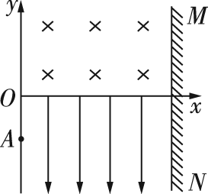
【答案】(1) (n＝0,1,2,3…)；(2) (n＝0,1,2,3…)
【解析】
【分析】
【详解】
(1)在电场中电子从A→O过程，由动能定理可得
在磁场中电子偏转，洛伦兹力提供向心力，有
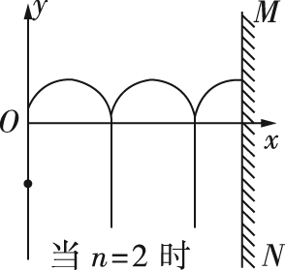
可得
根据题意有
(2n＋1)r＝L
所以解得
(n＝0,1,2,3…)
(2)
电子在电场中做匀变速直线运动的时间与在磁场中做部分圆周运动的时间之和为电子运动的总时间，即
由公式 可得
由公式 和 可得
综上整理可得
(n＝0,1,2,3…)

2．如图所示,圆心为O、半径为R的圆形磁场区域中存在垂直纸面向外的匀强磁场,以圆心O为坐标原点建立坐标系,在y=-3R 处有一垂直y轴的固定绝缘挡板,一质量为m、带电量为+q的粒子,与x轴成 60°角从M点（-R,0） 以初速度v₀斜向上射入磁场区域,经磁场偏转后由N点离开磁场(N点未画出)恰好垂直打在挡板上,粒子与挡板碰撞后原速率弹回,再次进入磁场,最后离开磁场.不计粒子的重力,求:
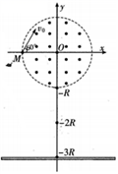
(1)磁感应强度B的大小;
(2)N点的坐标;
(3)粒子从M点进入磁场到最终离开磁场区域运动的总时间.
【答案】(1) (2) (3)
【解析】
（1）设粒子在磁场中运动半径为r，根据题设条件画出粒子的运动轨迹：
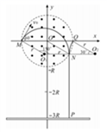
由几何关系可以得到：
由洛伦兹力等于向心力：，得到：．
（2）由图几何关系可以得到：，
N点坐标为：．
（3）粒子在磁场中运动的周期，由几何知识得到粒子在磁场在中运动的圆心角共为，粒子在磁场中运动时间：，粒子在磁场外的运动，由匀速直线运动可以得到：从出磁场到再次进磁场的时间为：，其中，粒子从M点进入磁场到最终离开磁场区域运动的总时间
解得：．

3．如图所示，有一磁感强度的匀强磁场，C、D为垂直于磁场方向的同一平面内的两点，它们之间的距离=0.1m，今有一电子在此磁场中运动，它经过C点的速度v的方向和磁场垂直，且与CD之间的夹角θ=30°。（电子的质量，电量）
(1)电子在C点时所受的磁场力的方向如何？
(2)若此电子在运动后来又经过D点，则它的速度应是多大？
(3)电子从C点到D点所用的时间是多少？
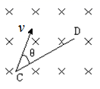
【答案】（1）见解析；（2）；（3）。
【解析】
【分析】
【详解】
(1) 电子以垂直磁场方向的速度在磁场中做匀速圆周运动，洛伦兹力提供向心力，根据左手定则可判断电子在C点所受磁场力的方向如图所示，垂直于速度方向。
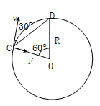
(2)电子在洛伦兹力作用下作匀速圆周运动，夹角θ=30°为弦切角，圆弧CD所对的圆心角为60°，即∠DOC=60°，△CDO为等边三角形，由此可知轨道半径
R=l
由牛顿第二定律可得
代入数值解得
(3)将R=和代入周期公式中得
设电子从C点到D点所用时间为t，由于电子做匀速圆周运动，所以
由上两式得
代入数据得

4．如图纸面内的矩形 ABCD 区域存在相互垂直的匀强电场和匀强磁场，对边 AB∥CD、AD∥BC，电场方向平行纸面，磁场方向垂直纸面，磁感应强度大小为 B.一带电粒子从AB 上的 P 点平行于纸面射入该区域，入射方向与 AB 的夹角为 θ（θ<90°），粒子恰好做匀速直线运动并从 CD 射出．若撤去电场，粒子以同样的速度从P
点射入该区域，恰垂直 CD 射出.已知边长 AD=BC=d，带电粒子的质量为 m，带电量为 q，不计粒子的重力.求：
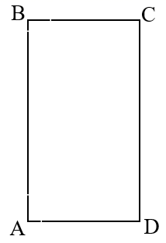
(1)带电粒子入射速度的大小；
(2)带电粒子在矩形区域内作直线运动的时间；
(3)匀强电场的电场强度大小．
【答案】（1）（2） （3）
【解析】
【分析】
画出粒子的轨迹图，由几何关系求解运动的半径，根据牛顿第二定律列方程求解带电粒子入射速度的大小；带电粒子在矩形区域内作直线运动的位移可求解时间；根据电场力与洛伦兹力平衡求解场强.
【详解】
（1） 设撤去电场时，粒子在磁场中做匀速圆周运动的半径为R，画出运动轨迹如图所示，轨迹圆心为O．
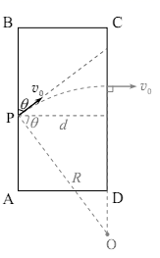
由几何关系可知：
洛伦兹力做向心力：
解得
（2）设带电粒子在矩形区域内作直线运动的位移为x，有
粒子作匀速运动：x=v₀t
联立解得
（3）带电粒子在矩形区域内作直线运动时，电场力与洛伦兹力平衡：Eq=qv₀B
解得
【点睛】
此题关键是能根据粒子的运动情况画出粒子运动的轨迹图，结合几何关系求解半径等物理量；知道粒子作直线运动的条件是洛伦兹力等于电场力.

5．“太空粒子探测器”是由加速、偏转和收集三部分组成，其原理可简化如下：如图1所示，辐射状的加速电场区域边界为两个同心平行半圆弧面，圆心为O，外圆弧面AB的电势为，内圆弧面CD的电势为，足够长的收集板MN平行边界ACDB，ACDB与MN板的距离为L．假设太空中漂浮着质量为m，电量为q的带正电粒子，它们能均匀地吸附到AB圆弧面上，并被加速电场从静止开始加速，不计粒子间的相互作用和其它星球对粒子的影响，不考虑过边界ACDB的粒子再次返回．
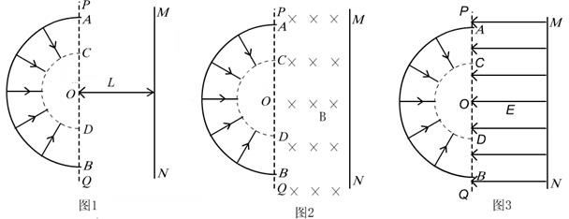
（1）求粒子到达O点时速度的大小；
（2）如图2所示，在PQ（与ACDB重合且足够长）和收集板MN之间区域加一个匀强磁场，方向垂直纸面向内，则发现均匀吸附到AB圆弧面的粒子经O点进入磁场后最多有能打到MN板上，求所加磁感应强度的大小；
（3）如图3所示，在PQ（与ACDB重合且足够长）和收集板MN之间区域加一个垂直MN
的匀强电场，电场强度的方向如图所示，大小，若从AB圆弧面收集到的某粒子经O点进入电场后到达收集板MN离O点最远，求该粒子到达O点的速度的方向和它在PQ与MN间运动的时间．
【答案】（1）；（2）；（3） ；
【解析】
【分析】
【详解】
试题分析：解：（1）带电粒子在电场中加速时，电场力做功，得：
(2）从AB圆弧面收集到的粒子有能打到MN板上，则上端刚好能打到MN上的粒子与MN相切，则入射的方向与OA之间的夹角是，在磁场中运动的轨迹如图甲，轨迹圆心角．
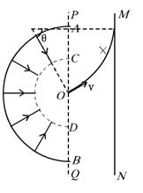
根据几何关系，粒子圆周运动的半径：
由洛伦兹力提供向心力得：
联合解得：
（3）如图粒子在电场中运动的轨迹与MN相切时，切点到O点的距离最远，
这是一个类平抛运动的逆过程．
建立如图坐标.
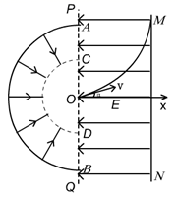
若速度与x轴方向的夹角为角

6．如图所示，水平放置的两块长直平行金属板a、b相距为d，a、b间加有电压， b板下方空间存在着方向垂直纸面向里的匀强磁场，磁感应强度大小为B．一质量为m、电荷量为q的带正电的粒子(不计重力)，从贴近a板的左端以v₀的初速度水平射入匀强电场，刚好从狭缝P处穿过b板进入匀强磁场，最后粒子打到b板的Q处(图中未画出)被吸收．已知P到b板左端的距离为2d，求：
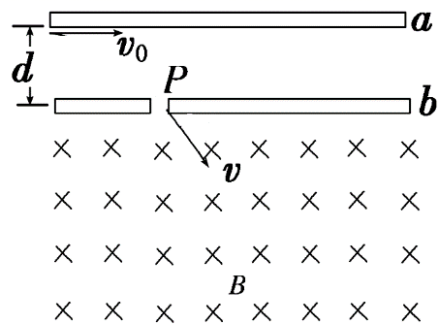
（1）进入磁场时速度的大小和方向；
（2）P、Q之间的距离；
（3）粒子从进入板间到打到b板Q处的时间．
【答案】（1） （2） （3）
【解析】
【分析】
【详解】
（1）粒子在两板间做类平抛运动，则：v₀t=2d
=d，
所以，v₀=v_{y}
v_{p}=，＝1，θ＝45°
（2）粒子在磁场中做匀速圆周运动，圆心为O，半径为r，如图；
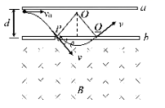
，得：
左手定则，判断出粒子轨迹，
（3）在电场中的时间
磁场中的周期
，
则
【点睛】
此题关键是搞清粒子的运动特点：在电场中做类平抛运动，在磁场中做匀速圆周运动，画出粒子的运动轨迹图即可解答.

7．某种回旋加速器的设计方案如俯视图甲所示，图中粗黑线段为两个正对的极板，两个极板的板面中部各有一极窄狭缝(沿OP方向的狭长区域，)，带电粒子可通过狭缝穿越极板(见图乙)，极板A、B之间加如图丙所示的电压，极板间无磁场，仅有的电场可视为匀强电场；两细虚线间(除两极板之间的区域)既无电场也无磁场；其它部分存在垂直纸面向外的匀强磁场．在离子源S中产生的质量为m、带电荷量为q的正离子，飘入电场，由电场加速后，经狭缝中的O点进入磁场区域，O点到极板右端的距离为0.99D，到出射孔P的距离为5D．已知磁感应强度大小可调，离子从离子源上方的O点射入磁场区域，最终只能从出射孔P射出．假设离子打到器壁即被吸收，离子可以无阻碍的通过离子源装置．忽略相对论效应，不计离子重力，0.99²≈1．求：
(1)磁感应强度B的最小值；
(2)若磁感应强度，则离子从P点射出时的动能和离子在磁场中运动的时间；
(3)若磁感应强度，如果从离子源S飘出的离子电荷量不变，质量变为原来的K倍(K大于1的整数)，为了使离子仍从P点射出，则K可能取哪些值．
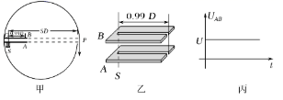
【答案】(1) (2) (3) K＝9，n＝25；K＝15，n＝15；K＝25，n＝9；K＝45，n＝5；K＝75，n＝3；K＝225，n＝1
【解析】
【详解】
(1)设离子从O点射入磁场时的速率为v，有
设离子在磁场中做匀速圆周运动的轨迹半径为r，
若离子从O点射出后只运动半个圆周即从孔P射出，有2r＝5D
此时磁感应强度取得最小值，且最小值为
(2)若磁感应强度，正离子在磁场中的轨道半径，
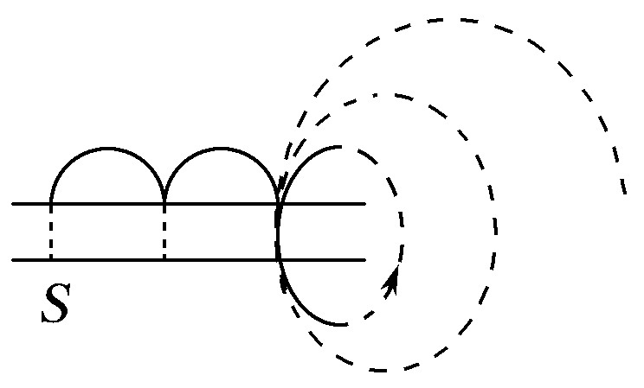
经分析可知离子在磁场中运动半圈后将穿过上极板进入电场区域做减速运动，速度减小到零后又重新反向加速到进入时的速度，从进入处到再次回到磁场区域，因为，这样的过程将进行2次，然后第3次从极板右边界进入虚线下方磁场并进入电场区域被加速，如图所示，若离子绕过两极板右端后被加速了n次，则此时离子运动的半径为被加速了(n＋1)次对应的半径．离子从孔P射出满足的条件
解得n＋1＝13²，即离子从静止开始被加速169次后从P点离开，
最大动能
在磁场中的总时间t＝169.5T，
因为
可得；
(3)若离子电荷量为q，质量变为Km，设在电场中被加速一次后直接进入磁场的半径为r_{K}，在电场中被加速n次进入磁场的半径为r_{n}，则，，其中，由上面知，K越大，离子被加速一次后直接进入磁场半径越大，由(2)问知，分三种情况讨论：
情况一：在电场中被加速三次后(即第三个半圆)越过极板右侧：如图，此时，
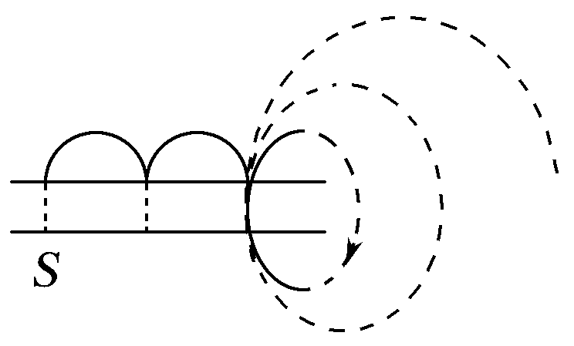
要满足的条件为：
2×2r_{K}<0.99D①
同时
2×2r_{K}＋2r_{n}＝5D②
由①知：K<2.2，因为K>1的整数，故K＝2，代入②知：，由于n要求取整数，情况一中n不存在．
情况二：在电场中被加速二次后(即第二个半圆)越过极板右侧：如图，此时，要满足的条件为
2r_{K}<0.99D①
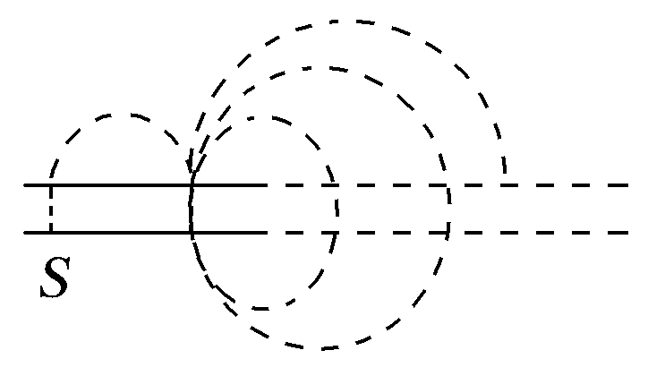
2×2r_{K}≥0.99D②
2r_{K}＋2r_{n}＝5D③
由①②知2.2≤K<9，由③知：，当K分别取3、4、…8时，n不可能取整数，情况二也不存在．
情况三：
在电场中被加速一次后(即第一个半圆)直接越过极板右侧：如图，此时，要满足的条件
2r_{K}≥0.99D①
以上内容仅为本文档的试下载部分，为可阅读页数的一半内容。如要下载或阅读全文，请访问：https://d.book118.com/368033066137006046

